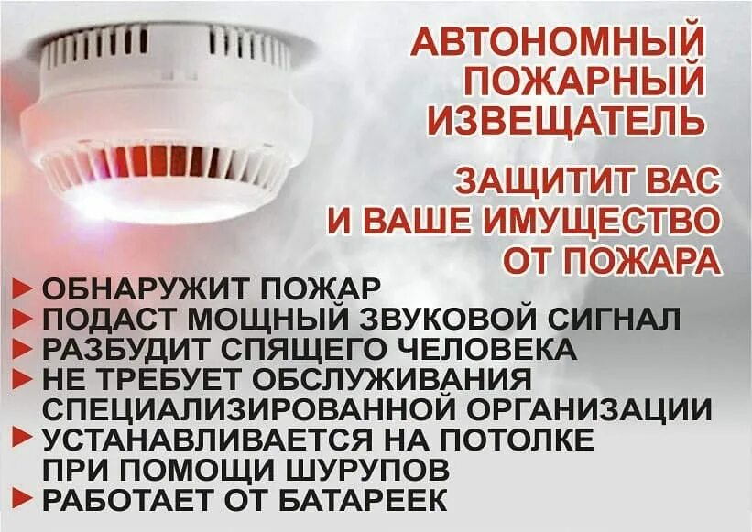

Автономный пожарный извещатель является одним из наиболее эффективных средств по предупреждению гибели людей от пожаров. Громкость и частота звука у извещателя такова, что он способен разбудить даже крепко спящего человека.

Одновременно с этим, отдел надзорной деятельности и профилактической работы по городу — курорту Ессентуки и Предгорному Муниципальному округу управления надзорной деятельности и профилактической работы Главного управления МЧС России по Ставропольскому краю, разъясняет, что с 01.03.2023 вступили в законную силу изменения в Правила противопожарного режима Российской Федерации, утвержденные постановлением Правительства Российской Федерации от 16.09.2023 № 1479, в том числе пункт 85(1), в соответствии с которым в комнатах квартир и жилых домов, не подлежащих защите системой пожарной сигнализации и (или) системой оповещения и управления эвакуацией людей при пожаре, в которых проживают многодетные семьи, семьи, находящиеся в трудной жизненной ситуации, в социально опасном положении, должны быть установлены и находиться в исправном состоянии автономные дымовые пожарные извещатели.

За нарушение вышеуказанного требования пожарной безопасности предусмотрена административная ответственность (статья 20.4. Нарушение требований пожарной безопасности часть 1. Нарушение требований пожарной безопасности, влечет предупреждение или наложение административного штрафа на граждан в размере от пяти тысяч до пятнадцати тысяч рублей)